Краснодарская краевая федерация «Вьет Во Дао»
Вьетнамское воинское искусство, оздоровительная гимнастика цигун и зыонгшинь.
Гимназия 54, ул. Дзержинского, 24 | 8-928-664-66-18
Лицей № 90, ул. 70 лет Октября, 28
СДЮСШОР № 1
Секции: спортивная акробатика, прыжки на акробатической дорожке и двойном минитрампе, художественная гимнастика, танцевальный спорт.
ул. Красноармейская, 72 | 259-59-07
СДЮСШОР № 1 им. Г.К. Казаджиева
Отделение спортивной гимнастики, спортивной акробатики.
ул. Орджоникидзе, 29/1 | 262-00-54, 262-01-19
СДЮСШ № 2 по легкой атлетике
ул. Кутузова, 16/1 | 255-70-34
СДЮСШОР № 3 по греко-римской борьбе
Секции: вольная борьба, греко-римская борьба.
ул. Леваневского, 184 | 255-98-72
Комплексная специализированная ДЮСШОР № 3
Прыжки на батуте, полиатлон, настольный теннис, спортивные танцы.
Ул. Чекистов, 31/1 | 261-63-00
СДЮСШ № 4 по борьбе
Секции: ушу, дзюдо, тэквандо, русский бой, рукопашный бой, кикбоксинг, каратэ.
пер. Побережный, 13 | 268-44-96
СДЮСШОР № 5 по футболу
ул. Юннатов, 10 | 254-17-08
ул. 2-й Пятилетки, 14
СДЮСШ № 6
Секции: баскетбол, плавание.
ул. Я. Полуяна, 40 | 226-44-81
СДЮСШОР № 7 по шахматам
ул. Постовая, 59 | 268-63-66
СДЮСШ № 8
Секции: тяжелая атлетика, самбо, дзюдо, русский бой, тэквандо, пауэрлифтинг, гирьевой спорт, кикбоксинг.
ул. Я. Полуяна, 40а
ул. Тюляева, 2/1
ул. Стасова, 167/3 | 226-24-72
СДЮСШ «Юбилейная» Западного внутригородского округа
Секции: гандбол, футбол, баскетбол, регби, художественная гимнастика, спортивно-эстрадные танцы, волейбол, легкая атлетика, пулевая стрельба, аэробика.
ул. 70 Лет Октября, 30 | 261-47-80
СДЮСШОР по тяжелой атлетике
ул. Железнодорожная, 49 | 254-03-21
СДЮСШОР по борьбе
ул. Чкалова, 93 | 253-34-60
ФОСК «Спартак»
Секции: греко-римская борьба, айкидо, рукопашный бой, кикбоксинг, самбо, каратэ, тэквандо.
ул. Постовая, 40 | 268-56-11
Детский морской центр города Краснодара
ул. Игнатова, 14
ул. Невкипелого, 15 | 237-24-27, 237-05-03
Федерация по мини-футболу
ул. Коммунаров, 202,2-й этаж, оф. 12 | 8-918 444 22 37

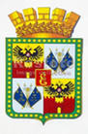

Детские спортивные школы города Краснодара
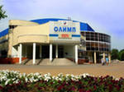
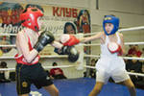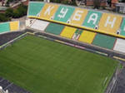
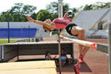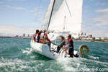
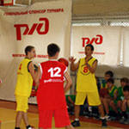

Детские спортивные школы — призваны развить спортивные навыки детей.
